政策公文库前台地址：
http://www.jining.gov.cn/col/col77825/index.html
前台页面截图：
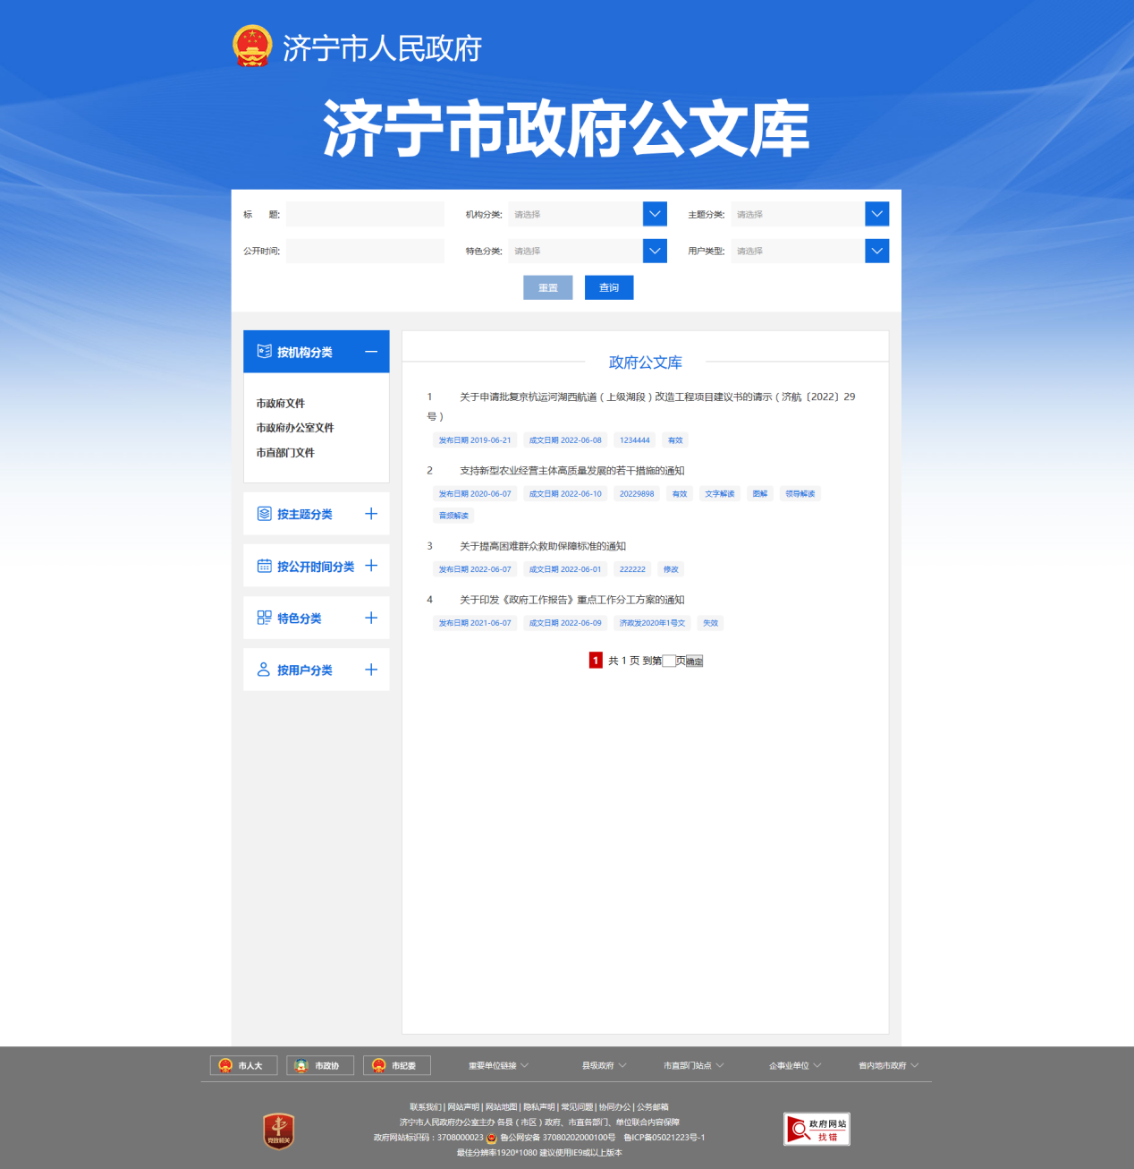

页面信息录入栏目：
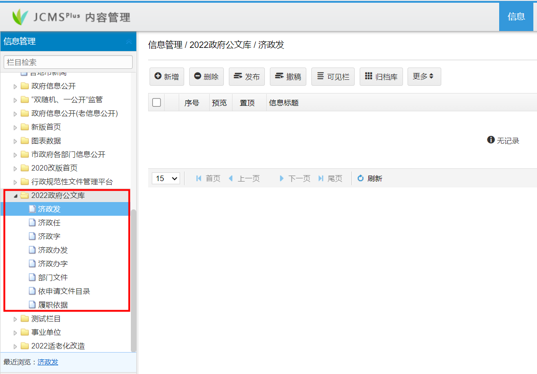

信息录入时需先点击“2022政府公文库”，在当前目录下再点击新建，不要点击“部门文件”进行新建；
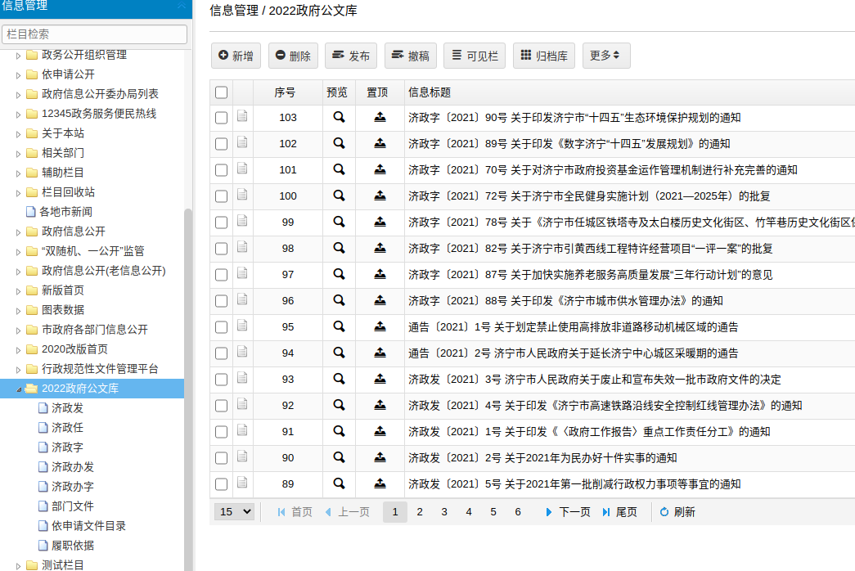

页面展示与后台字段对应：
页面标题字段对应后台信息录入界面文章标题字段；
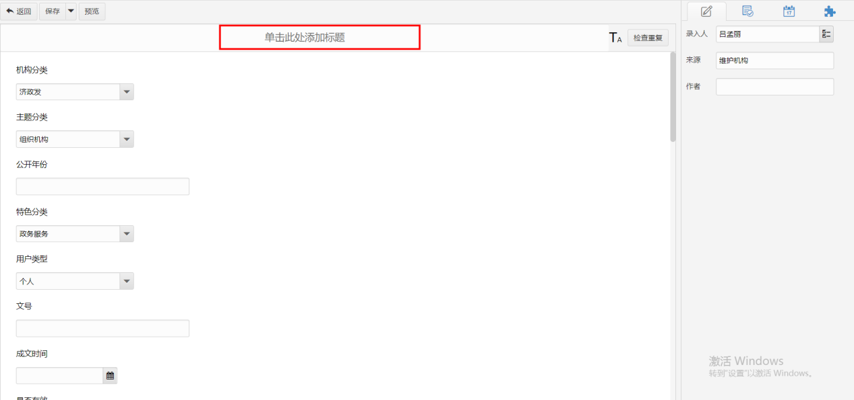
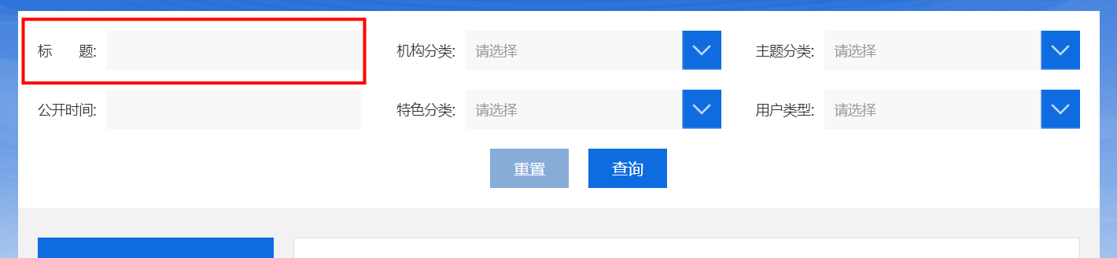
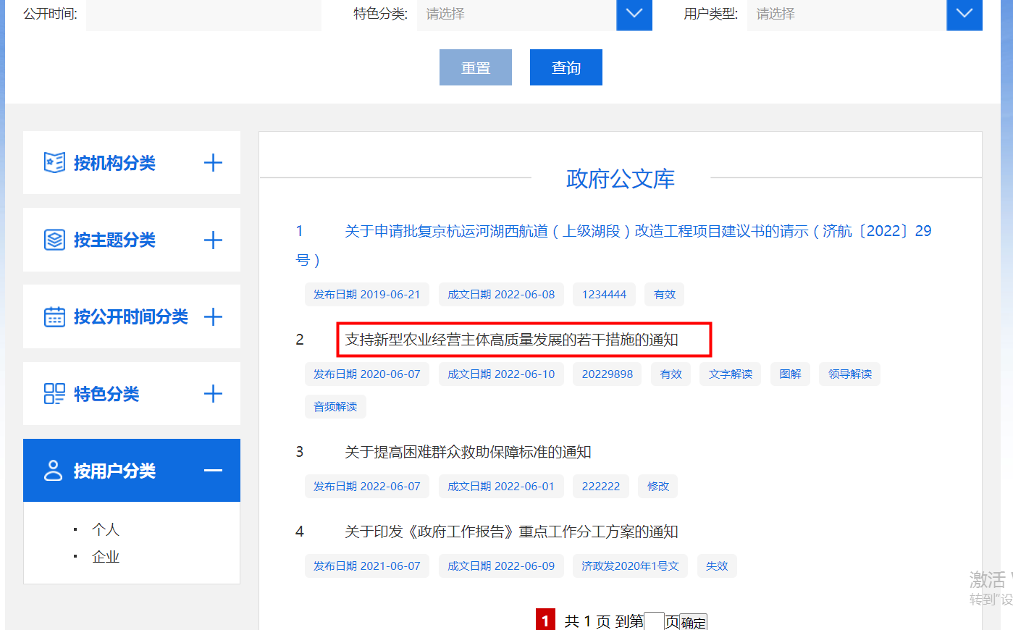

页面机构分类字段对应后台信息录入界面机构分类字段；
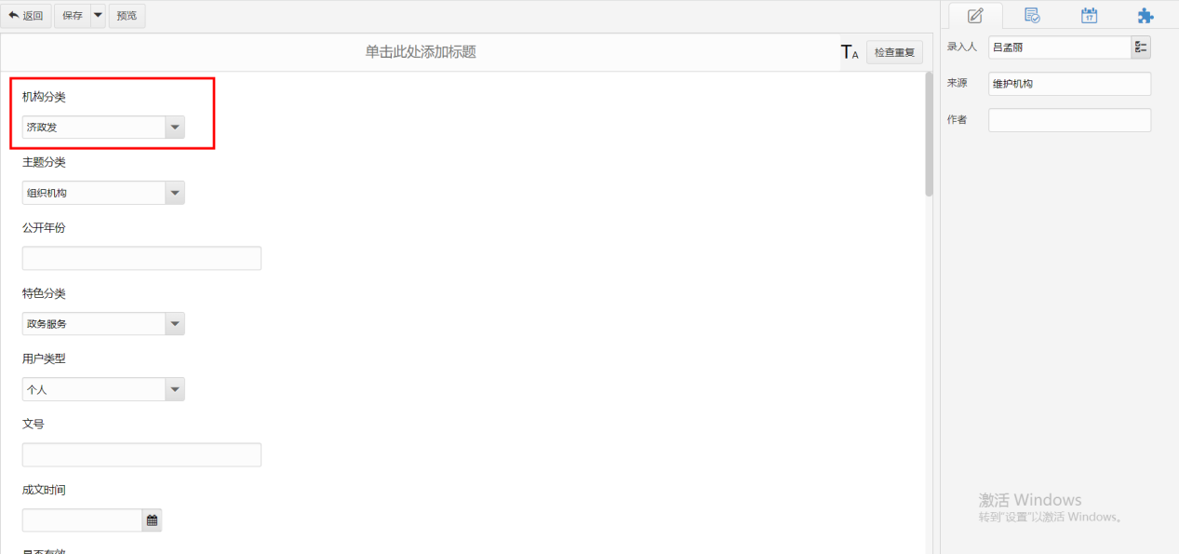
必选！且注意默认是“济政字”
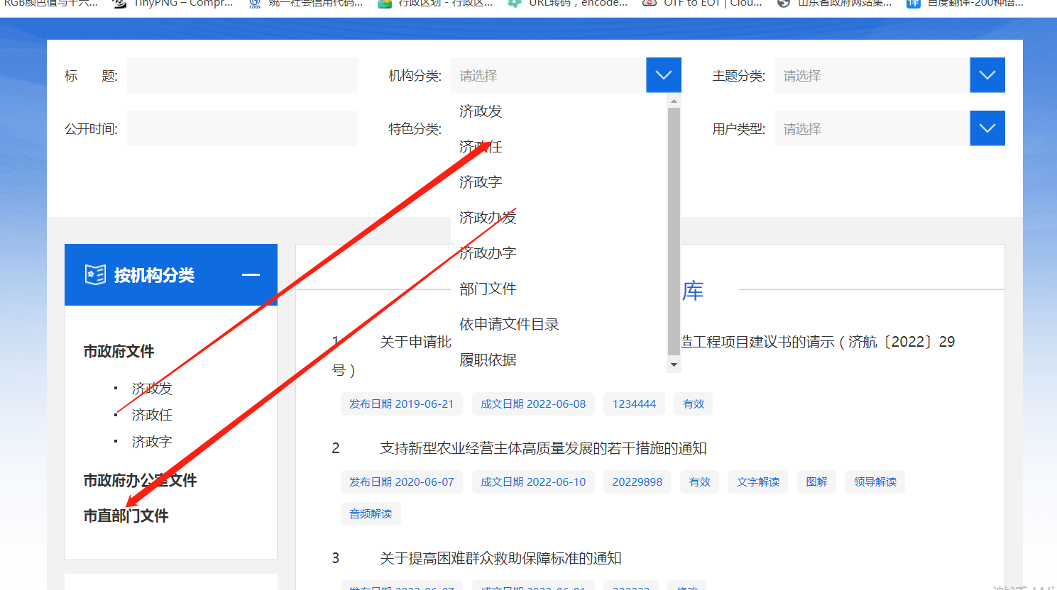

页面主题分类字段对应后台信息录入界面主题分类；
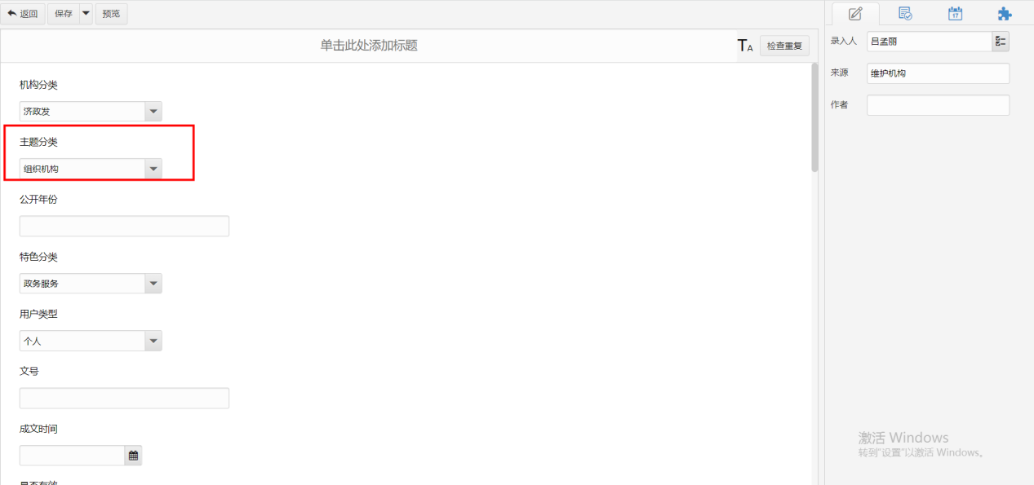
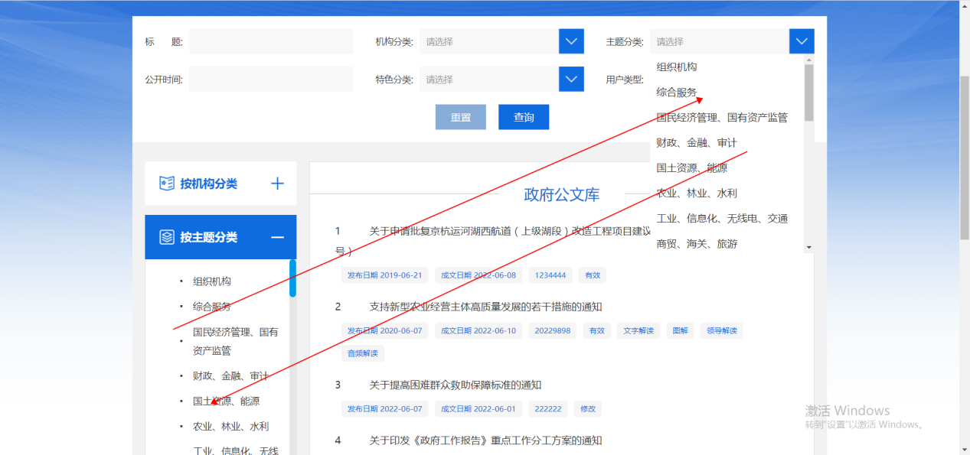

页面公开时间字段对应后台信息录入界面公开年份字段；
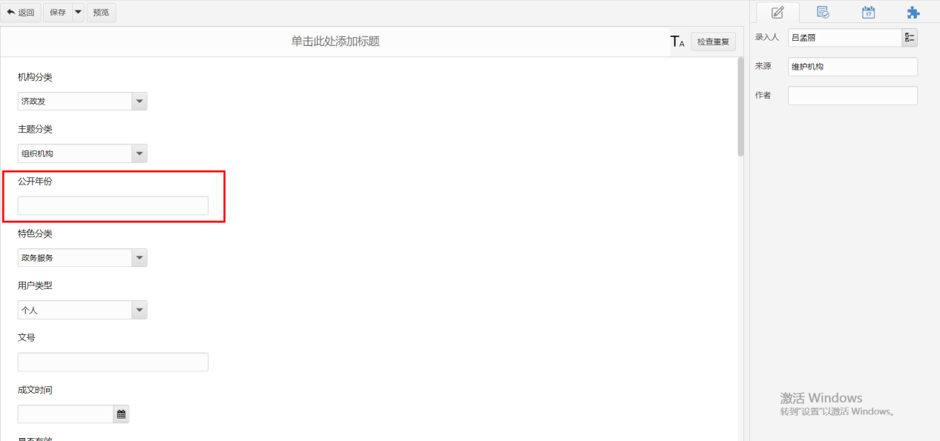
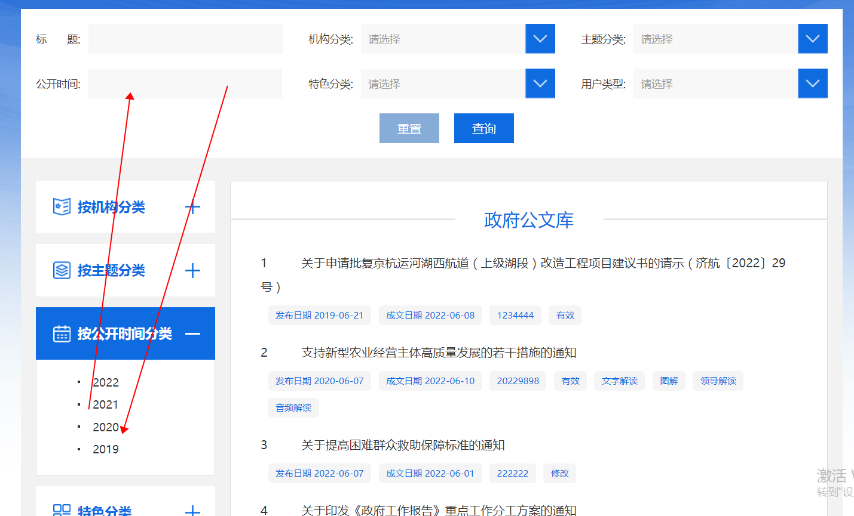

页面特色分类字段对应后台信息录入界面特色分类字段；
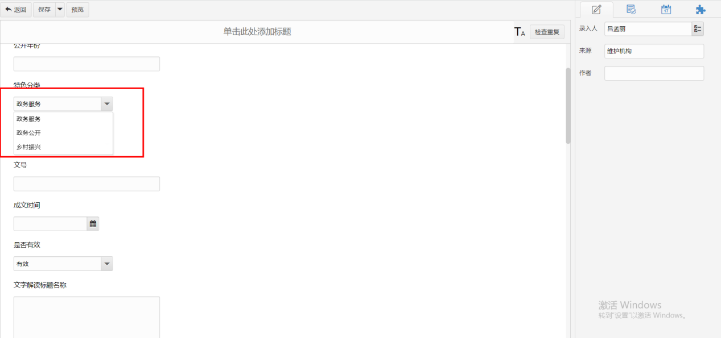
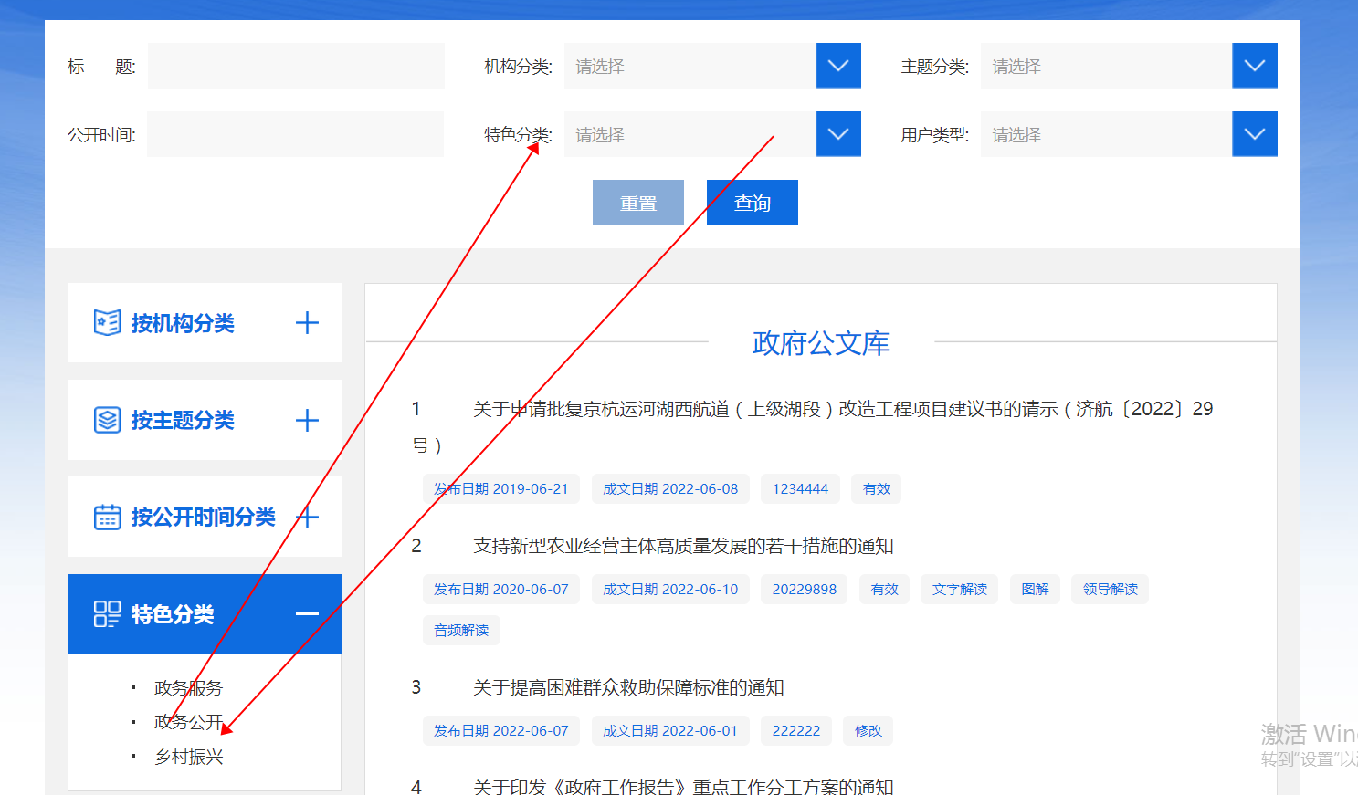

页面用户类型字段对应后台信息录入界面用户类型界面；
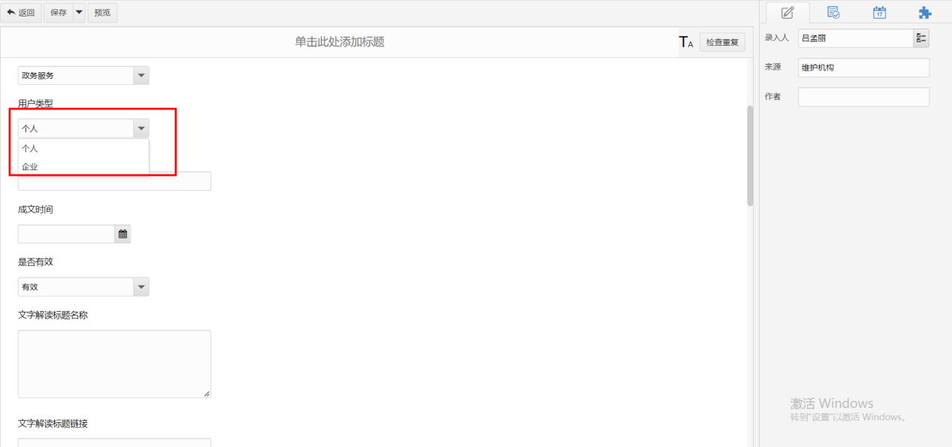
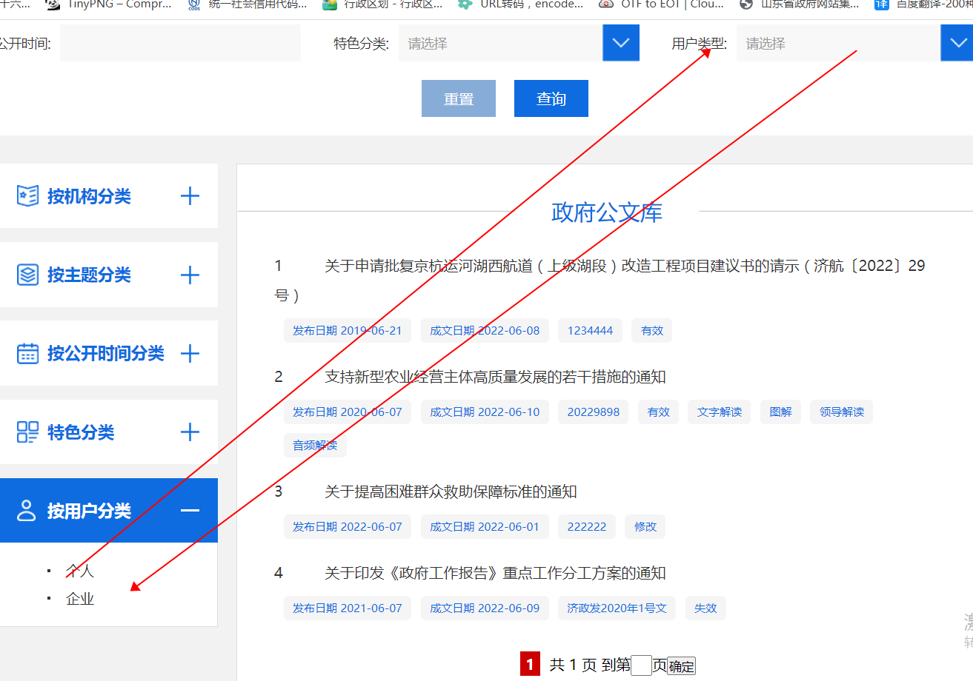

页面发布日期字段对应后台信息录入界面显示时间字段；
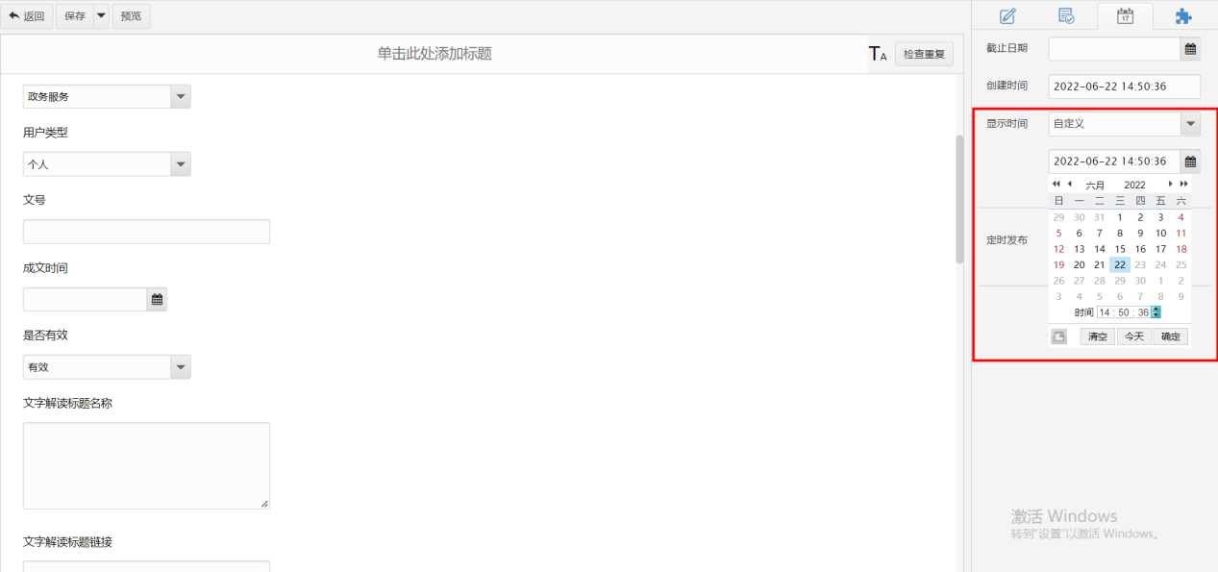
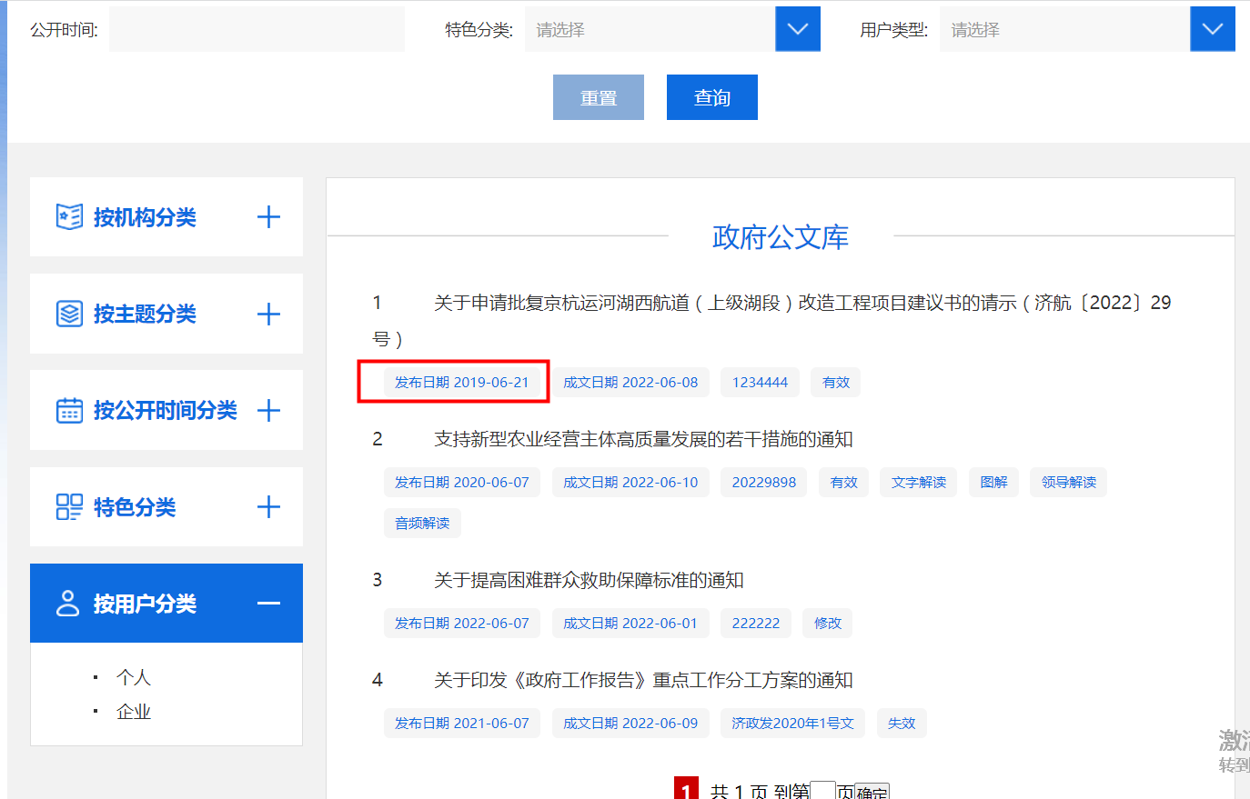

页面成文日期字段对应后台信息录入界面成文时间字段；
两个成文时间都需要填写且必须保持一致；

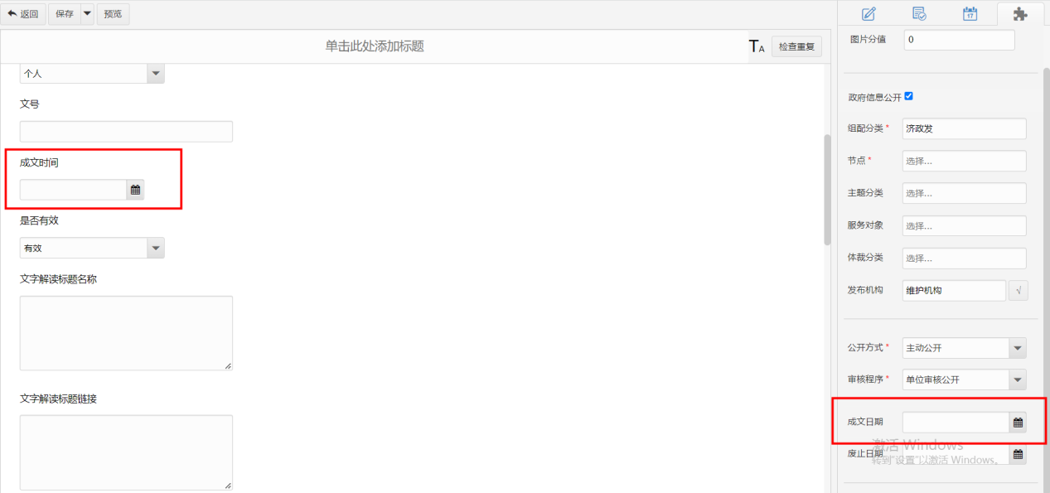
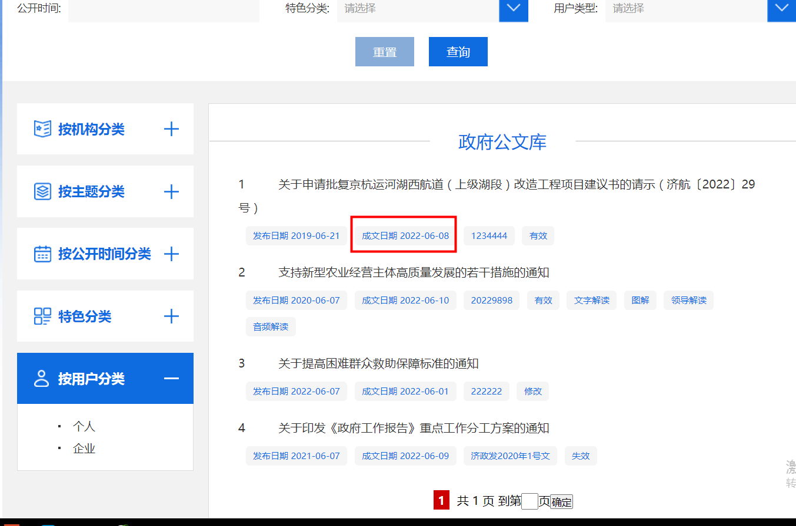

页面文号字段对应后台信息录入界面文号字段；
两个文号都需要填写且必须保持一致；

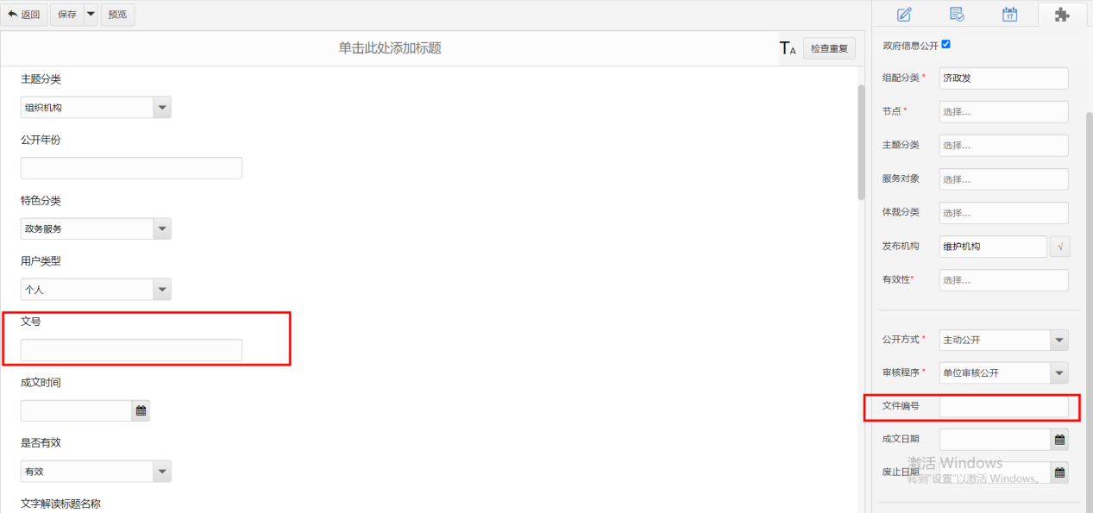

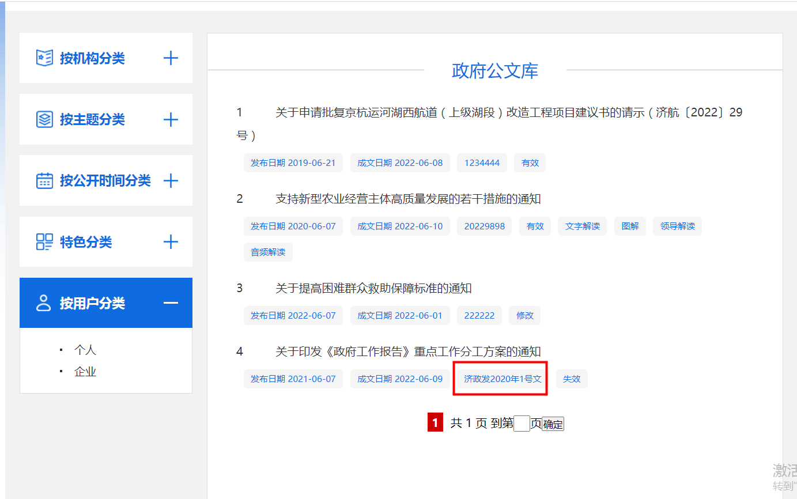

页面有效性字段对应后台信息录入界面有效性字段；
两个有效性都需要填写且必须保持一致；
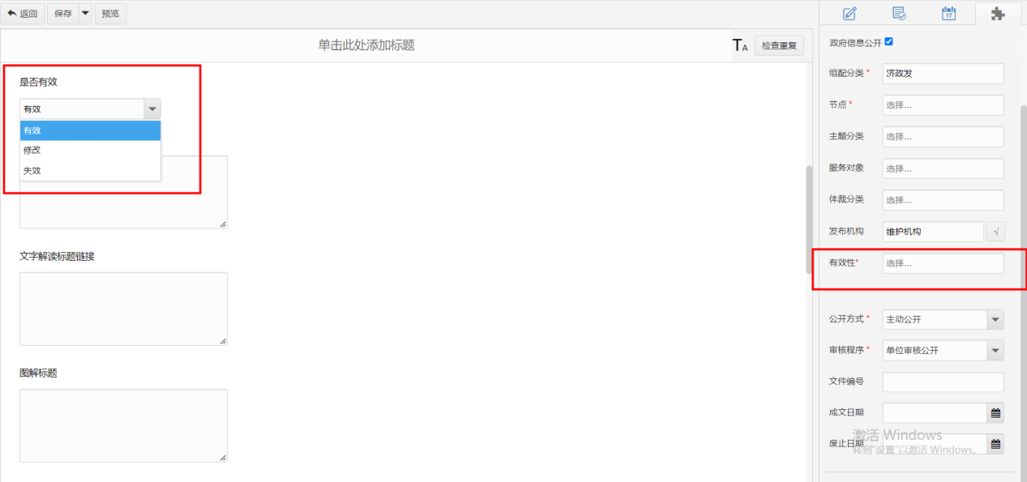
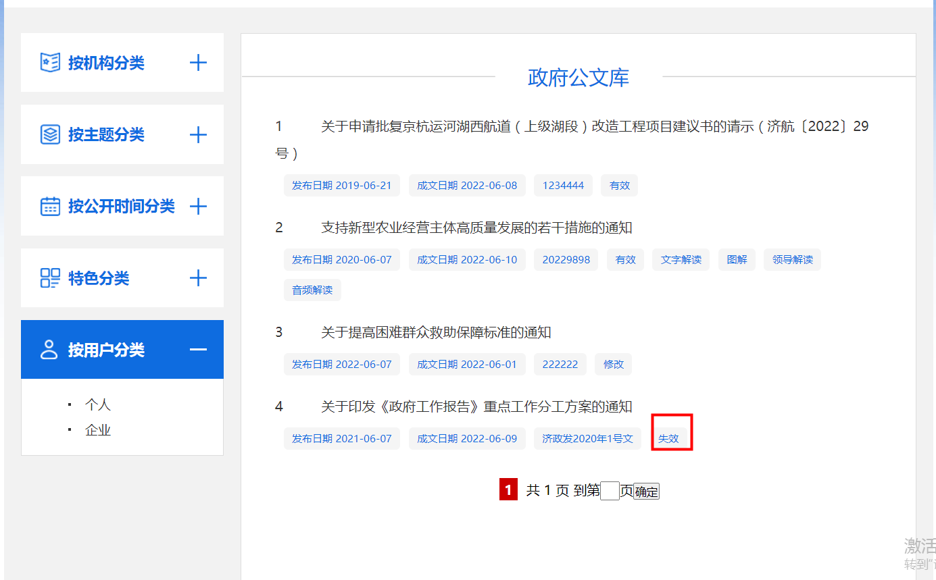

页面文字/图解/领导解读/音频解读对应后台信息录入界面文字解读链接/图解链接/领导解读链接/音频解读链接；
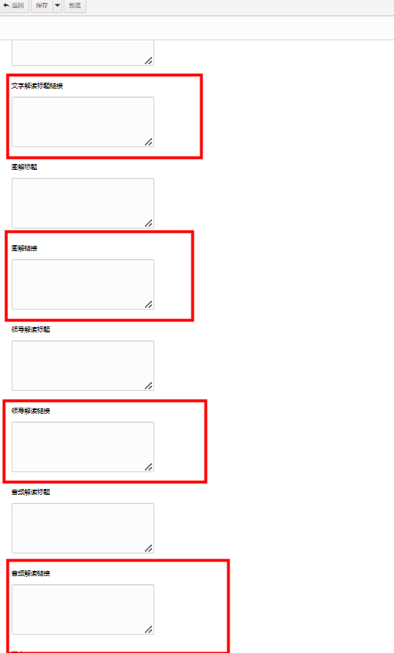
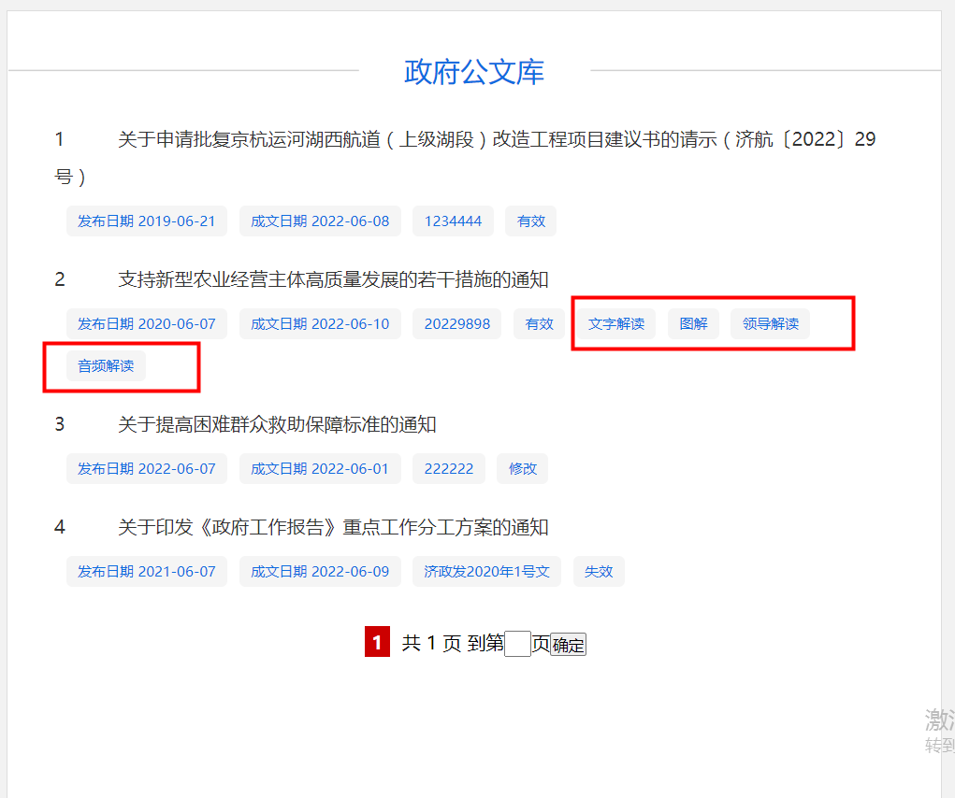

页面文字页正文对应后台信息录入界面正文字段；
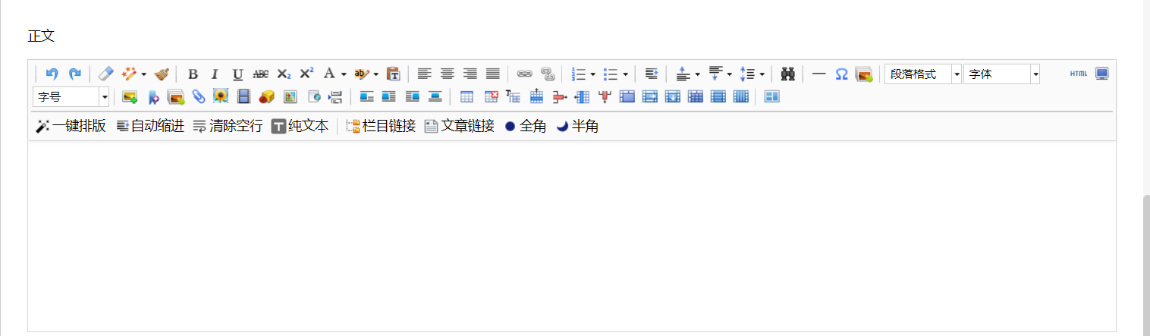
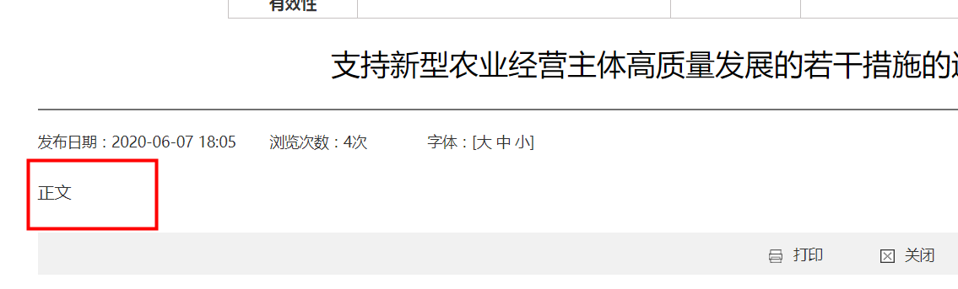
点击按钮可以使信息录入界面正文字段全屏展示
